МИНИСТЕРСТВО ОБРАЗОВАНИЯ И НАУКИ УКРАИНЫ
ДОНЕЦКИЙ НАЦИОНАЛЬНЫЙ УНИВЕРСИТЕТ

Руководство
по повышению окладов (ВУЗ)

Руководство на 12 страницах

ИСПОЛНИТЕЛЬ  Руководитель работ  д.э.н., профессор  _____________ В.Н. Андриенко  Ответственный исполнитель  к.э.н., доцент  ________________К.В. Смоктий | ЗАКАЗЧИК  Проректор по НПР  ______________ Н.В. Нечипорук

Донецк – 2008

Руководство по повышению окладов Олег Волков, 18.10.2007
Выполнение автоматического повышения окладов состоит из трех этапов: повышение окладов в справочнике должностей, создание нового документа штатного расписания, создание приказа на установление новых окладов.

Повышение окладов в справочнике должностей
Повышение окладов в справочнике должностей производится из программы «Штатное расписание» (исполняемый файл ShtatMain.exe).
Изменение величины должностных окладов может происходить по следующим причинам: изменение минимальной заработной платы, от которой считаются оклады по единой тарифной сетке (ЕТС), изменение тарифов ЕТС, изменения разрядов должностей и прочие изменения. Во всех случаях порядок действий должен быть следующий: изменение базовых данных (минимальной зарплаты, тарифов и т.п.), перерасчет справочника, проверка (опционально).

Изменение минимальной заработной платы
Чтобы изменить размер минимальной заработной платы, необходимо войти в пункт меню «Довідники», «Мінімальна заробітна плата».
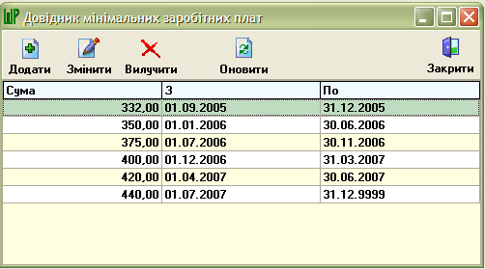
В появившейся форме нажать кнопку «Додати», затем ввести размер минимальной заработной платы («Значення») и дату, с которой она начинает действовать в поле «Вводиться з»:
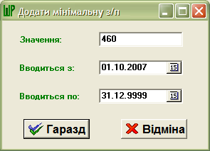

После ввода необходимо нажать кнопку «Гаразд». Если на период ввода еще действует предыдущее значение заработной платы, появится предложение о его автоматическом закрытии. Нужно согласиться с этим:
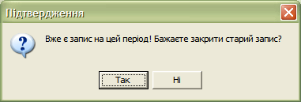
После этого запись о размере минимальной заработной платы добавляется в справочник.

Перерасчет размеров должностных окладов
Перерасчет окладов производится следующим образом: сначала изменяются исходные данные (размер минимальной заработной платы, тарифы и т.д.), затем вызывается форма перерасчета из меню «Робота», «Розрахунок довідника окладів»:
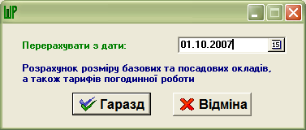
На этой форме необходимо ввести дату, на которую рассчитывается справочник, нажать «Гаразд» и подтвердить свое решение о перерасчете справочника. При этом все размеры окладов, существовавшие на введенную дату, удаляются, осуществляется автоматический перерасчет новых окладов с этой даты, пересчитываются размеры тарифов почасовки. Пока новые оклады не установлены конкретным людям, справочник можно перерасчитывать и повторно (например, если замечено, что у должности проставлен неверный разряд по ЕТС, из-за чего размер оклада рассчитан неверно, можно без проблем сделать перерасчет окладов заново).

Проверка размеров должностных окладов и возможные проблемы
Просмотреть рассчитанные значения окладов можно с помощью отчета, который вызывается из меню «Звіти», «Розміри посадових окладів». На появившейся форме необходимо ввести дату, на которую формируется отчет, и нажать «Гаразд». Появится форма предварительного просмотра отчета, напечатать его можно с помощью кнопки .
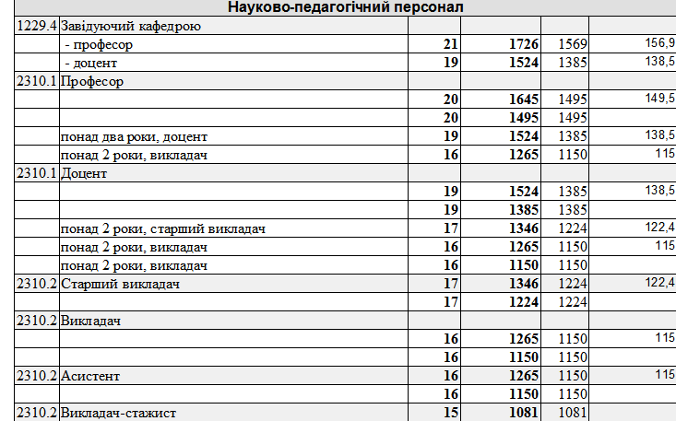
Если расчет новых окладов не удается произвести, либо новое значение окладов установлено неверно, можно проверить следующие причины:
- Для должности не установлено значение разряда по ЕТС
- Разряд установлен, но дата расчета не входит в период его действия
- На дату расчета установлено два разряда
- Дата расчета не входит в период принадлежности должности к категории, типу персонала
- Для данной должности период базового оклада не включает дату расчета.

Формирование нового документа штатного расписания
Для формирования нового документа штатного расписания на основе старого необходимо зайти в программу «Штатное расписание», выбрать пункт меню «Довідники», «Документи штатного розкладу»:
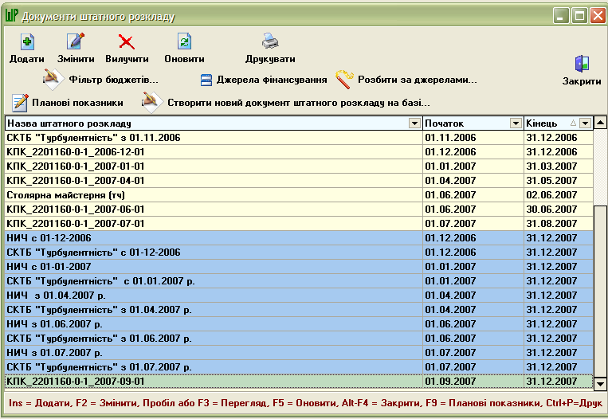
На появившейся форме щелкнуть на предыдущем документе штатного расписания и нажать кнопку «Створити новий документ штатного розкладу на базі…»:
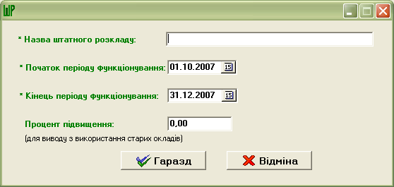
Далее необходимо ввести название нового штатного расписания, период его действия, процент повышения нужно оставить без изменений. После нажатия кнопки «Гаразд» и подтверждения будет сформировано новое штатное расписание: должности, ставки, надбавки будут забраны из предыдущего штатного расписания, но оклады будут рассчитаны на дату начала функционирования нового штатного.
После формирования нового документа штатного расписания старый документ необходимо закрыть. Для этого в справочнике документов штатного расписания нужно щелкнуть по названию старого документа и нажать кнопку «Змінити».
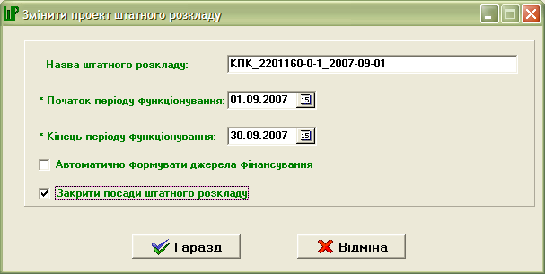
На форме изменения параметров документа нужно указать конец периода функционирования (на день раньше даты ввода нового штатного) и поставить флажок «Закрити посади штатного розкладу», после чего нажать «Гаразд».
Если в организации используется несколько документов штатного расписания, необходимо произвести операции формирования нового документа для каждого из них.

Выбор источников финансирования для повышения
Повышение окладов сотрудников производится по определенному набору источников финансирования (иначе говоря, бюджетов, смет). Набор бюджетов можно привязать к штатному расписанию, а можно вводить каждый раз при формировании приказа на установление новых окладов. В том случае, если производится повышение сразу по всем сотрудникам без исключения, в набор бюджетов можно записать все бюджеты, использующиеся в штатном расписании. Можно добавлять сразу группы бюджетов – это занимает меньше времени и позволяет не менять набор бюджетов при появлении нового бюджета в группе.
Для ввода набора бюджетов под документом штатного расписания нужно открыть справочник документов в программе «Штатное расписание» (меню «Довідники», «Документи штатного розкладу»), стать на нужный документ и нажать кнопку «Фільтр бюджетів»:
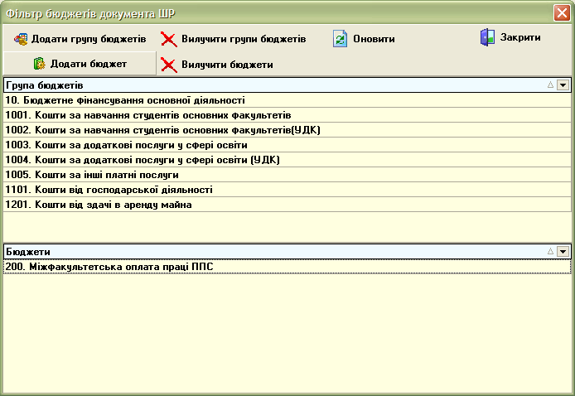
В появившемся окне в верхнем списке находятся группы бюджетов, в нижнем – бюджеты, которые задаются отдельно от групп. Ввод групп производится с помощью кнопок «Додати групу бюджетів» и «Вилучити групи бюджетів» (можно использовать выбор с клавишами Shift и Ctrl для выбора нескольких групп сразу). Список отдельных бюджетов редактируется с помощью кнопок «Додати бюджет» и «Вилучити бюджети».
Список бюджетов и групп бюджетов переносится в новое штатное расписание при формировании его на основе предыдущего.

Формирование приказа на установление новых окладов
Формирование приказа на установление новых окладов производится из программы «Управление персоналом». Для этого необходимо создать пункт приказа с типом «Встановлення нового окладу»:
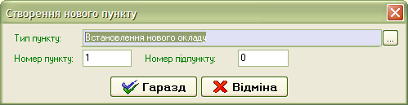
После добавление пункта появляется следующее окно:
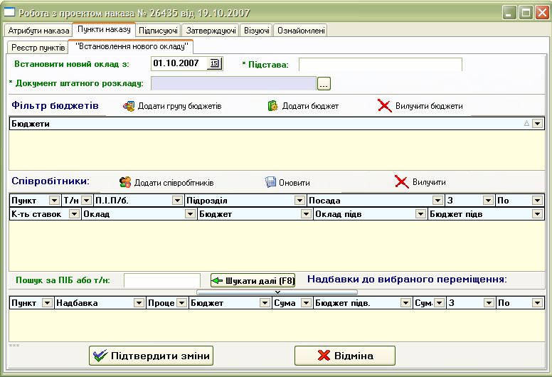
Вверху формы необходимо ввести дату, с которой устанавливаются оклады, текстовое основание для ввода новых окладов и новый документ штатного расписания. После выбора документа в списке «Фільтр бюджетів» появятся все бюджеты, которые были установлены в фильтре бюджетов для данного документа:
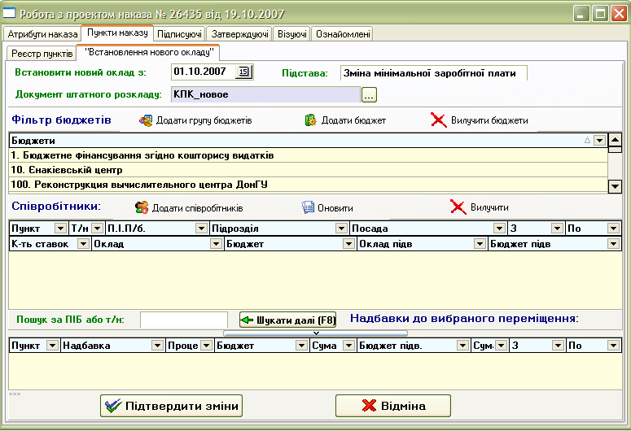
Список бюджетов можно отредактировать и вручную с помощью кнопок «Додати групу бюджетів», «Додати бюджет», «Вилучити бюджети».
После формирования списка бюджетов для повышения необходимо выбрать сотрудников, для которых будет выполняться установление новых окладов. Для этого нужно нажать кнопку «Додати співробітників». Появится форма стандартного фильтра сотрудников:
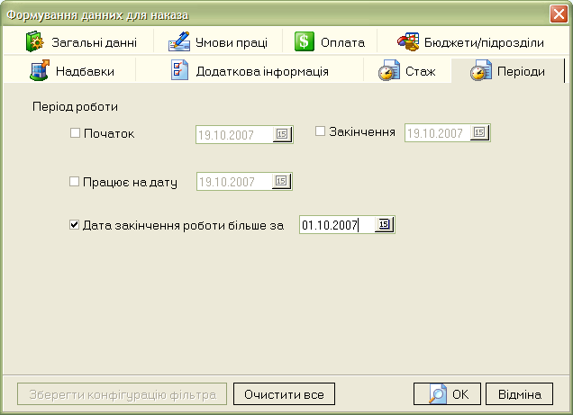
В этой форме обязательно необходимо зайти на вкладку «Періоди», снять все флажки, установить флажок «Дати закінчення роботи більше за» и указать в рядом стоящем поле дату ввода нового штатного расписания.
Повышение может производиться не по всем сотрудникам, а по определенной группе (по подразделению, типу персонала, даже по отдельному человеку). В этом случае необходимое условие устанавливается с помощью вкладок стандартного фильтра. Если никаких условий подобного рода накладывать не нужно, после установления флажка «Дати закінчення роботи більше за» и ввода даты нужно нажать на кнопку «OK». После этого в форме приказа появляется список сотрудников, которые (1) удовлетворяют условиям фильтра и (2) работают по бюджетам, входящим в фильтр бюджетов.
Список сотрудников отсортирован по алфавиту, можно пользоваться поиском по ФИО или табельному номеру, введя их в соответствующее поле и нажав «Шукати далі». Каждому сотруднику отведено две строки в списке: в верхней строке указан подпункт приказа, табельный номер, ФИО, подразделение, должность, период работы; в нижней – количество ставок, оклад, бюджет, повышение оклада и бюджет повышения оклада, если они есть.
На нижней панели отображаются надбавки к выбранному перемещению. Есть возможность удалить ненужные перемещения.
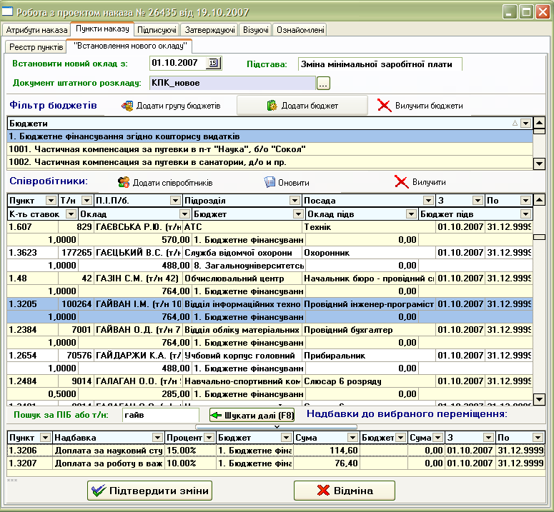
После формирования списка сотрудников необходимо нажать на кнопку «Підтвердити зміни». После появления сообщения об успешном занесении приказа в базу данных необходимо нажать «ОК» и далее проводить приказ стандартным образом.
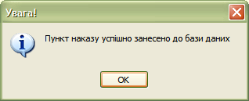

Печать приказа о новых окладах
Для печати приказа о новых окладах необходимо открыть приказ, в форме списка пунктов нажать «Друк», на появившейся форме обязательно выбрать опцию «Зовнішній звіт» и нажать кнопку «Друк наказу»:
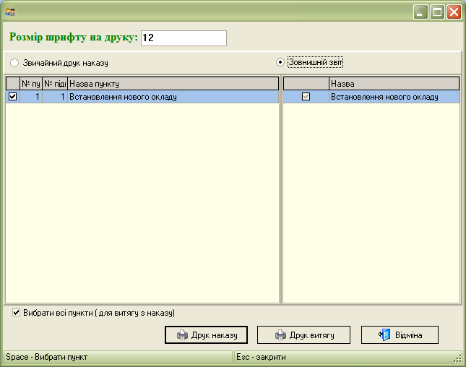

На появившейся форме нажать «Друкувати» и дождаться формирования отчета:
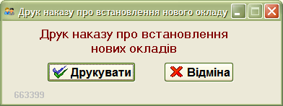
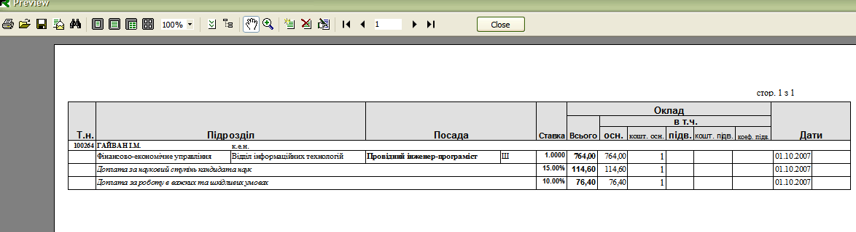
Напечатать отчет можно с помощью кнопки , выйти – с помощью самой правой кнопки.

